**СОТРУДНИКИ ГОСАВТОИНСПЕКЦИИ ПРОВОДЯТ ПРОФИЛАКТИЧЕСКОЕ МЕРОПРИЯТИЕ «УЧЕБНЫЙ АВТОМОБИЛЬ»**

*С 20 по 27 марта 2023 года на территории города Заринска, Заринского, Залесовского, Кытмановского Тогульского районов сотрудниками Госавтоинспекции проводится профилактическое мероприятие «Учебный автомобиль»*

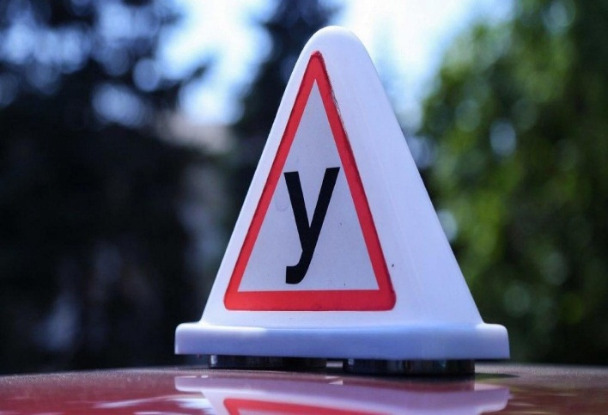Сотрудниками Госавтоинспекции Межмуниципального отдела МВД России «Заринский» в период с 20 по 27 марта 2023 года проводится профилактическое мероприятие «Учебный автомобиль», направленное на предупреждение совершения дорожно-транспортных происшествий, связанных с нарушением правил дорожного движения начинающими водителями.

В 2022 году по вине «молодых» водителей, стаж управления транспортными средствами которых составляет менее 2 лет зарегистрировано 1 ДТП, с начала 2023 года таких ДТП не зарегистрировано.

В период проведения мероприятия осуществляется контроль за соблюдением правил дорожного движения водителями учебных транспортных средств на учебных маршрутах. Обращено внимание на техническое состояние и соответствие конструкции транспортного средства требованиям Основных положений (пункт 5), наличие необходимых документов у инструкторов (водительское удостоверение, свидетельство о регистрации транспортного средства, страховой полис ОСАГО, путевой лист в случаях, предусмотренных законодательством, документ на право обучения вождению транспортного средства данной категории).

Инспектор по пропаганде БДД ОГИБДД

МО МВД России «Заринский»

майор полиции

Ольга Шипилова